**“ANDROID”**

1. Гар утасны Settings хэсгээс VPN цэсийг сонгоно.
2. Add VPN дарж VPN үүсгэх хэсэн рүү орно.
3. Доорх зааврын дагуу талбаруудыг бөглөж хадгална.
4. Үүссэн VPN сонгож connect хийнэ.

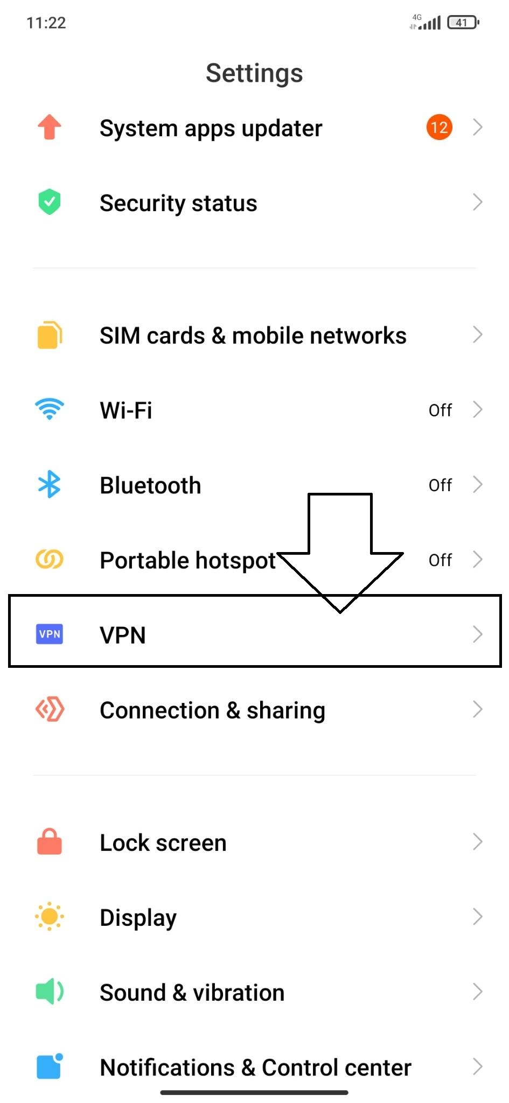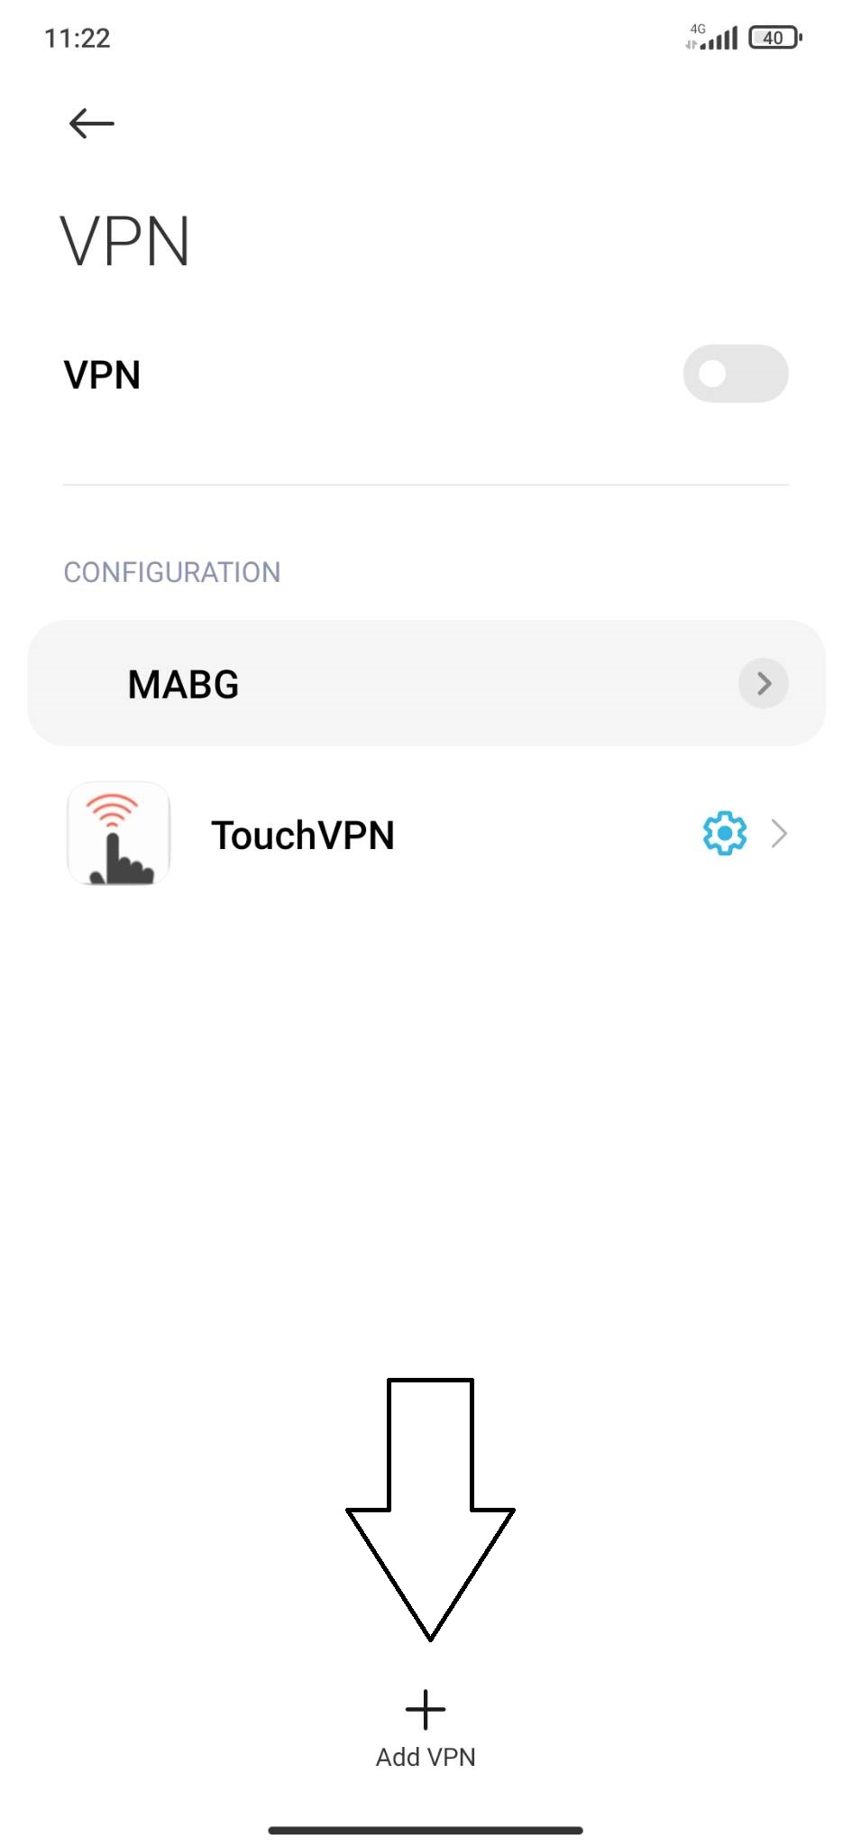

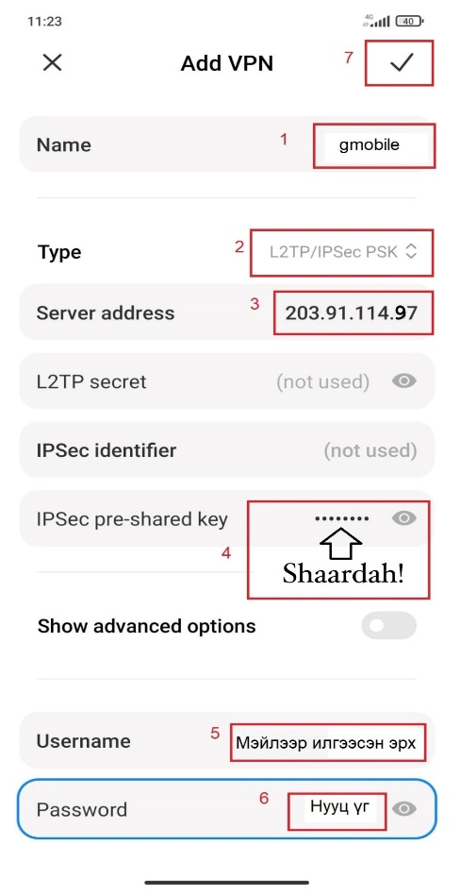

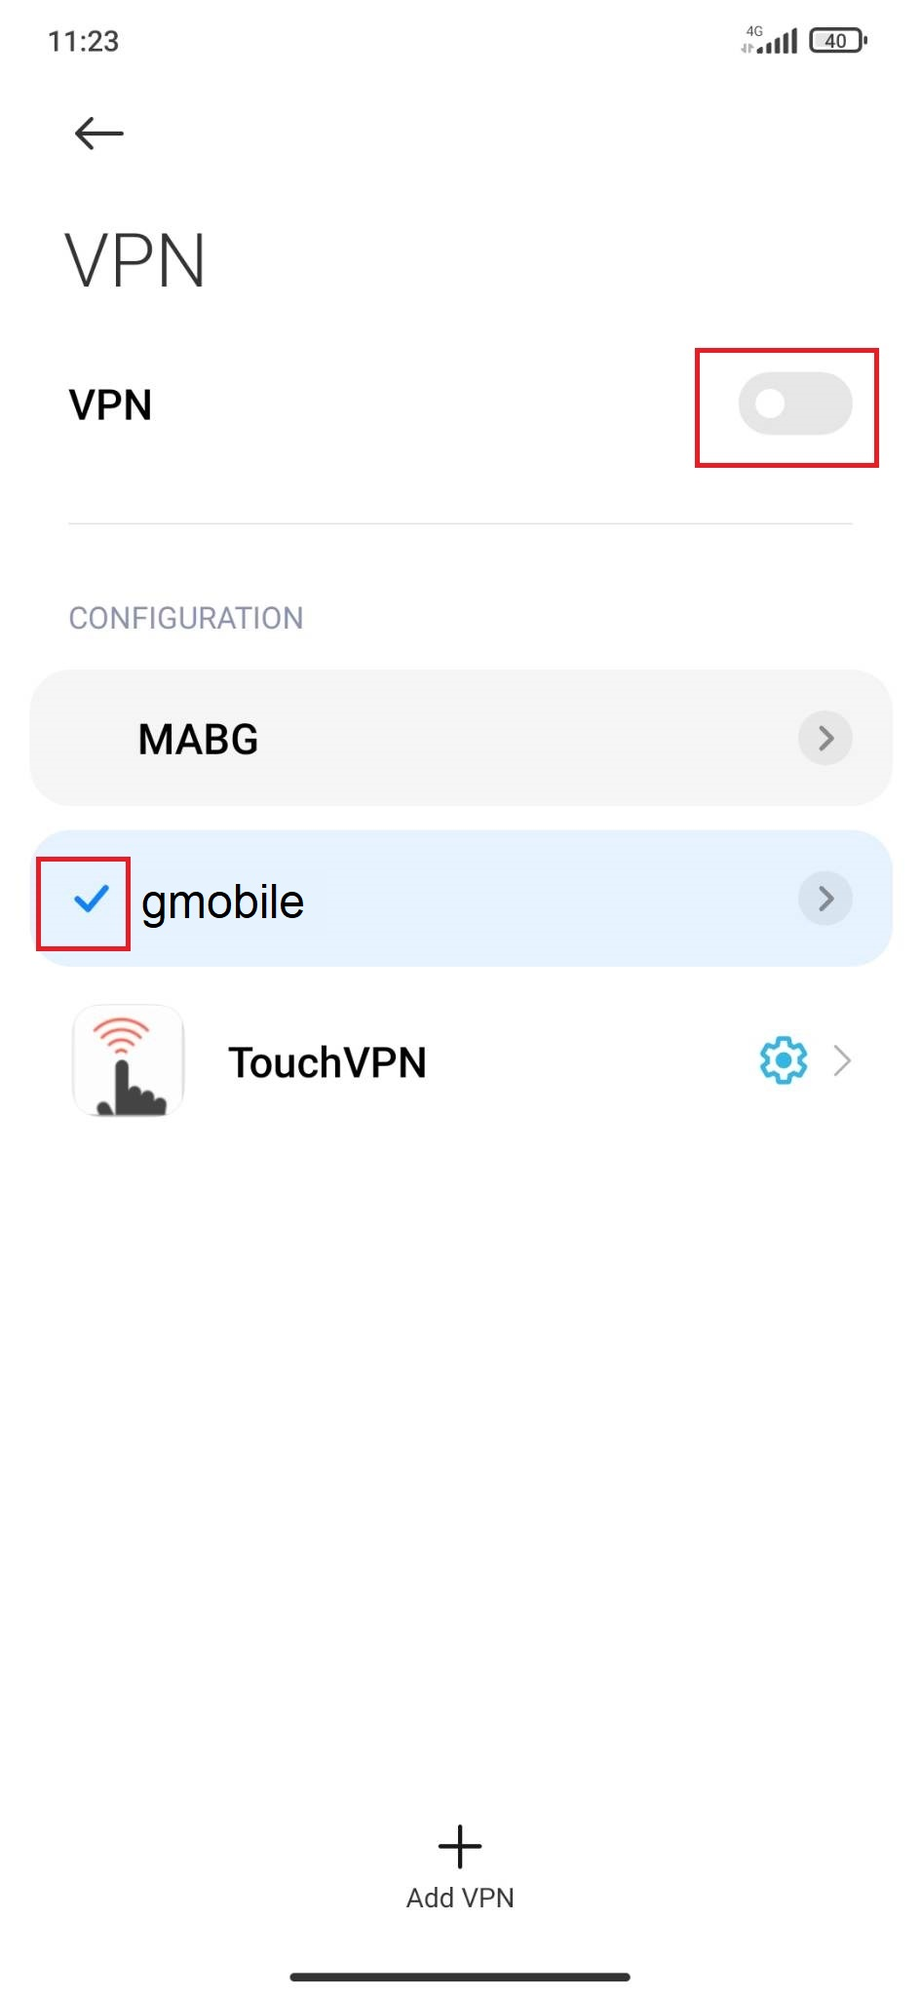

“**IOS”**

1. Гар утасны Settings хэсгээс General цэсийг сонгоно.
2. VPN&Device management хэсэг рүү орж VPN сонгож орно.
3. Add VPN configuration дарж зааврын дагуу бөглөнө.
4. Үүсгэсэн VPN сонгож connect хийнэ.



